**Certificat d’Aptitude Professionnelle**

***Transports par Câbles et Remontées Mécaniques***

Épreuve EP2 MAINTENANCE D’UNE INSTALLATION

EP2.c : Participer à des travaux de montage-démontage

**DOSSIER**

**QUESTIONS-REPONSES**

**Matériel autorisé*:***

* L’usage de la calculatrice avec mode examen actif est autorisé.
* L’usage de calculatrice sans mémoire, « type collège »autorisé.

**MISE EN SITUATION**

Vous devez intervenir sur le pylône n°2 du TK  A Croizat  .

Le dispositif support compression fixe voie montée présente un bruit anormal.

Vous devez démonter et descendre le dispositif support compression fixe au sol (pour une analyse en atelier réaliser par une autre équipe) et sécuriser la zone de travail, le dé-câblage ayant déjà été réalisé.

**L’installation électrique a été consignée.**

**RESSOURCES**

***ON DONNE :***

* Le dossier questions réponses (DQR).
* La remontée mécanique TK A. Croizat.
  + Le dossier technique et ressource ( DTR ).
  + L’outillage nécessaire.
  + Un coéquipier pour aider à l’intervention.

***ON DEMANDE :***

* De répondre aux questions pages suivantes.
* Organiser la zone d’activité.
* De réaliser le démontage et la dépose au sol du support compression.

|  |  |  |
| --- | --- | --- |
| **Q1** | **ANALYSE DE L’INSTALLATION** | **Temps conseillé :30 min** |

Lors de votre intervention vous devez évoluer en hauteur en utilisant un harnais professionnel et placer vos encrages aux endroits propices :

Q1.1 **Indiquer** le facteur de chute maximum autorisé en milieu professionnel :

0.5 1 1.5 2 3 5

Q1.2 **Indiquer** les anneaux de sécurité sur lequel il est préférable **de ne pas accrocher** une longe de sécurité pour la progression en hauteur (Même ci celle-ci est équipée d’un absorbeur de choc).



1. Anneau dorsal
2. Anneau sternal
3. Anneau ventral
4. Anneaux latéraux

Q1.3 **Citer** en vous aidant de la photo ci-dessous, les précautions à prendre avant le démontage pour assurer le bon remontage du dispositif.

…………………………………………………………………………………………....................

………………………………………………………………………………………………………

………………………………………………………………………………………………………

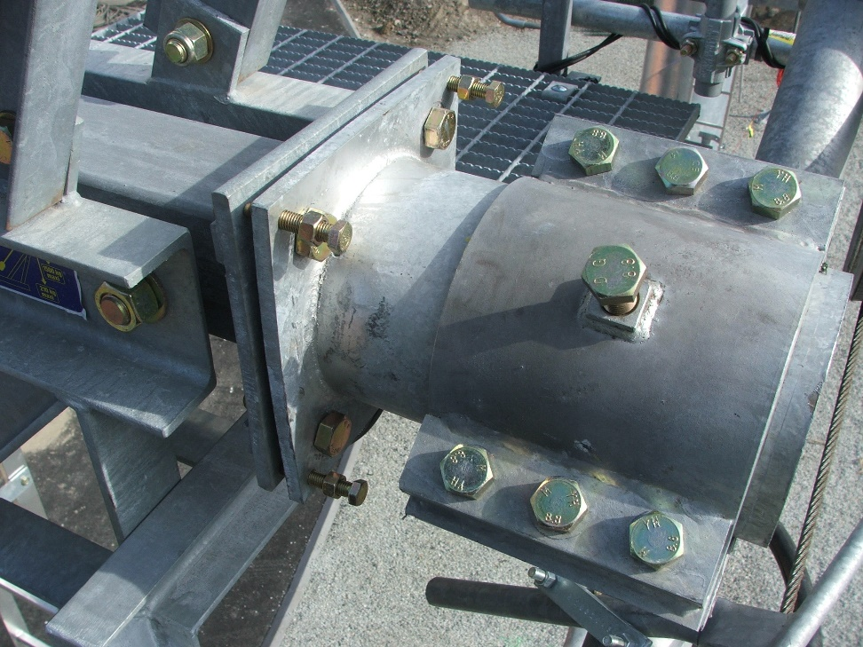

Pour mettre à terre le dispositif vous allez devoir utiliser un tirfor comme représenté ci-dessous.

Q1.4 **Numéroter** les différents éléments qui composent un appareil de levage sur le dessin ci-dessous.

(1) Levier de marche arrière

(2) Levier de manœuvre

(3) Levier de débrayage

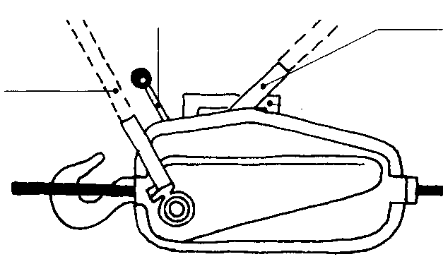

Pour arrimer le dispositif au crochet de l’appareil de levage, on peut effectuer l’opération avec

des sangles plates, de type B, de couleur violet.

Q1.5 **Indiquer,** sur les pointillés, la charge maximale d’utilisation, pour chacun des trois montages ci-dessous.

|  |  |  |
| --- | --- | --- |
| **Accrochage par nœud coulant** | **Accrochage direct avec un angle  < 90°** | **Accrochage par nœuds coulants avec un angle  = 60°ou = 30°°** |
|  | a |    |
| …………………………. | …………………………. | …………………………. |

Q1.6 **Compléter** les pointillés dans le tableau ci-dessous en tenant compte des indices **(*)** :

|  |  |  |
| --- | --- | --- |
| **N°**  **ordre** | **OPERATION** **(*) 1** | **OUTILLAGE A UTILISER** |
| **1** | **Mise en sécurité de l’installation :**  **Installation électrique consigné** |  |
| **2** | Amarrer l’appareil de levage, préalablement équipé de son câble, au pied du pylône. | |
| **3** | **OPERATION** | **EQUIPEMENT DE PROTECTION INDIVIDUELLE (*) 2** |
| A l’aide d’une sangle, arrimer le dispositif au câble préalablement engagé sur le galet de la potence de manœuvre et accrocher une corde pour la manutention lors de la dépose. | ……………………….………………  ……………………….………………  …………………….…………………  ……………………….……………… |
| **4** | **OPERATION** | **OUTILLAGE A UTILISER** |
| Mettre le câble en tension, puis dévisser les écrous **HM20** des boulons du collier de serrage de l’embout tubulaire. | **Clés de :** ………………….……………… |
| **5** | Dégager le dispositif de l’embout tubulaire en reprenant, au besoin, une légère tension sur le câble. | |
| **6** | **OPERATION** | **CONSIGNE DE SECURITE (*) 3** |
| Déposer le dispositif au sol en moulant la tension et en le guidant à l’aide de la corde. | …………………….…………………  ……………………….……………… |
| **8** | Déséquipé le dispositif ainsi que le pylône et ranger le matériel. | |

(*) 1 Indiquez les précautions à prendre avant toute intervention sur la ligne, dans le cas ou personne ne reste en station de départ.

(*) 2 Indiquer l’EPI réglementaire, obligatoire, pour progresser en hauteur, en toute sécurité.

(*) 3 Indiquer la consigne de sécurité élémentaire à respecter lors de toute manutention de charge.

|  |  |  |
| --- | --- | --- |
| **Q2** | **DEMONTAGE ET DEPOSE DU SUPPORT COMPRESSION** | **Temps conseillé : 90 min** |

Vous devez intervenir sur le pylône n°2 du TK  A Croizat.

Le dispositif support compression fixe voie montée présente un bruit anormal.

Vous devez démonter et descendre le dispositif support compression fixe au sol (pour une analyse en atelier réaliser par une autre équipe) et sécuriser la zone de travail, le dé-câblage ayant déjà été réalisé.

Q2.1 **Repérer** sur le support compression sa position d’origine**.**

Q2.2 **Préparer** le matériel de manutention.

Q2.3 **Démonter** le support compression.

Q2.4 **Descendre** au sol le support compression**.**

Q2.5 **Compléter** le compte rendu d’intervention :

|  |  |
| --- | --- |
| **COMPTE RENDU D’INTERVENTION** | |
| Nom de l’intervenant :………………………………… | Date :………………………………………… |
| Nom de l’appareil :………………………………………….. | Année de mise en service :……………………… |
| Dispositif concerné :…………………………………….. | Pylône N°:…………………………………………….. |
| Durée de l’intervention :………………………………… | Nature de l’intervention (*) :………………………… |
| **TRAVAUX REALISES** | |
| ………………………………………………………………………………………………………………………………………………………….  ……………………………………………………………………………………………………………………………………………………………..  ………………………………………………………………………………………………………………………………………………………….  ……………………………………………………………………………………………………………………………………………………………..  ………………………………………………………………………………………………………………………………………………………….  ……………………………………………………………………………………………………………………………………………………………..  ………………………………………………………………………………………………………………………………………………………….  ……………………………………………………………………………………………………………………………………………………………..  ………………………………………………………………………………………………………………………………………………………….  ……………………………………………………………………………………………………………………………………………………………..  ………………………………………………………………………………………………………………………………………………………….  ……………………………………………………………………………………………………………………………………………………………..  ………………………………………………………………………………………………………………………………………………………….  ……………………………………………………………………………………………………………………………………………………………..  ………………………………………………………………………………………………………………………………………………………….  ……………………………………………………………………………………………………………………………………………………………..  ………………………………………………………………………………………………………………………………………………………….  ……………………………………………………………………………………………………………………………………………………………..  ………………………………………………………………………………………………………………………………………………………….  …………………………………………………………………………………………………………………………………………………………….. | |